Обучаем детей правилам дорожного движения.
Не вызывает сомнения то, что ПДД необходимо знать и выполнять гражданам всех возрастов. Учебно-методическая база в дошкольных учреждениях для обучения детей правилам дорожного движения с каждым годом улучшается. Но одно знание правил не гарантирует их выполнение. Необходимо закреплять знание Правил дорожного движения на уровне поведения. Для проведения занятий, игр, способствующих закреплению у дошкольников знаний правил движения и приобретению навыков безопасного поведения на улицах и дорогах у нас созданы все условия. Разнообразен выбор методического и дидактического материала для проведения занятий по ПДД от подвижных игр до индивидуальной работы кроссвордов. С целью развития механической памяти используют карточки: «Дорожные знаки», «Угадай знак», «Разложи по порядку» и др. На занятиях рисования, аппликации дети копируют машины, знаки, закрепляя знания. Например: «Дорисуй машину скорой помощи», «Какой знак?» помогают ребенку обогащению мышления. Содержание обучения детей ПДД не ограничивается только с вопросами знакомства с дорожными знаками, правилами поведения на проезжей части, на транспорте, главная необходимость ознакомить детей с основами безопасной жизнедеятельности. В изучении ПДД наиболее эффективным представляются интегрированный подход, где взаимосвязь музыки, ИЗО, ручного труда, физической культуры является частью общего воспитания здорового ребенка.
Всегда желанными являются встречи детей с инспектором ОГИБДД. Беседы «Дорожные знаки - мои друзья», «Зимние игры», обыгрывание дорожно-транспортных ситуации на макетах улицы формируют познавательный интерес к изучаемым темам. Памятные подарки из рук самого инспектора поощряют детей обогащать знания.
В нашем детском саду используют видеофильмы, которые нашим детям помогают закреплять знания по ПДД и беседы: «А ты знаешь?», «На улице», «Как переходить улицу?» и др.
Обучение ПДД начинаем с первой младшей группы, увязывая со всеми разделами программы и учетом психолого-физиологических особенностей на основе наблюдений отмечают ошибки, затруднения, выделяя тех, кто справляется с заданиями. Диагностическую работу с детьми проводим два раза в год. В старших, подготовительных группах проводим комплексную диагностику с использованием макета улиц. В группах 85 % детей показывают хорошие результаты. Отсутствие случаев дорожно-транспортного происшествия подтверждают наш кропотливый труд.

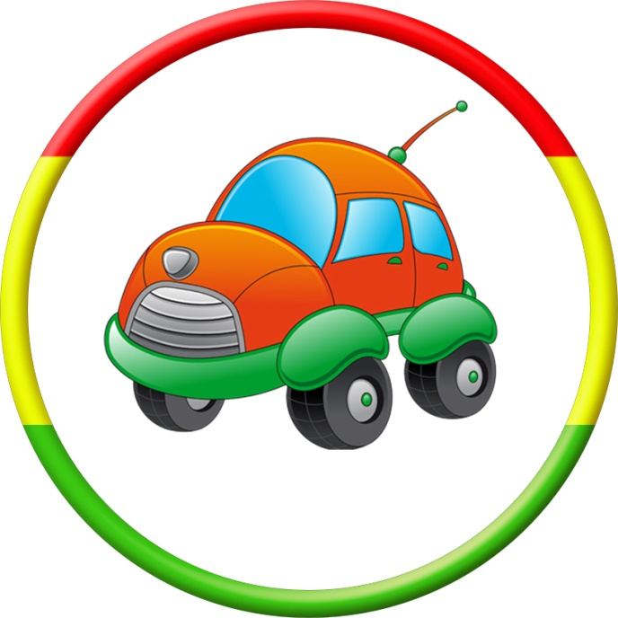

Я трёхцветный светофор,
Вам помощник на дороге,
Чтоб дорогу перейти,
На меня ты посмотри.
Если цвет зажёгся красный,
Значит, двигаться опасно.
Жёлтый цвет- предупреждения,
Жди сигнала для движения.
Свет зелёный говорит:
«Проходите, путь открыт».

Три моих волшебных глаза
Управляют всеми сразу.
Я моргну – пойдут машины,
Встанут женщины, мужчины.
Отвечайте вместе, хором
Как зовусь я?.. (Светофором).

Красный цвет – опасный цвет,
Это значит – хода нет.
Желтый – не спешите,
И сигнала ждите.
Цвет зеленый говорит:
Вот теперь вам путь открыт!

Физминутка «Светофор».
(Дети хлопают в ладоши).
В светофор мы поиграем, Раз, два, три, четыре, пять. Предлагаю всем Вам встать.
(Дети встают, ходьба на месте маршируя).
Красный свет нам «Стой!» кричит,
Ждать зеленого велит. (Дети стоят на месте).
(Рывки руками под грудью).
Вот и желтый загорелся, Приготовиться пора(Приседания). Руки, ноги, разогреем Начинаем детвора!!! (Руки поднять вверх).
Вот зеленый загорелся,
(Ходьба на месте маршируя).
Можно нам идти вперед, Будь смелее пешеход.

По городу, по улице
Не ходят просто так:
Когда не знаешь правила,
Легко попасть впросак.
Все время будь внимательным
И помни на перед:
Свои имеют правила,
Шофер и пешеход!
